**演習 8: バックチャネルを通したイベントの送受信 (C#)**

**概要**

バックチャネル メカニズムを使用すると、ユーザーからは見えない情報をクライアント アプリとボットがやり取りできます。たとえば、クライアントのタイム ゾーンの要求や GPS の位置情報の読み取り、Web ページでのユーザーの操作内容などがあります。ボットがユーザーをガイドして、Web フォームの一部に自動的に記入することなどもできます。バックチャネルは、JavaScript クライアント アプリとボットの隔たりを埋める役割を果たします。このメカニズムは、Direct Line API を使用して実装します。この API を使用すると、クライアントとボットの間でアクティビティを送受信できます。

この演習では、アプリに Web ページを追加します。ボットと Web ページはバックチャネル メカニズムを使用して通信を行います。ボットはユーザーのチケットを Web ページに送信し、Web ページではそのチケットに関連するサポート技術情報の記事を表示します。目標は、人間のスーパーバイザー エージェントが会話を監視し、Web ページを使用してユーザーに役立つ記事があるかどうかを判断し、チケットの作成を回避できるようにすることです。ユーザーが記事を見つけたら、スーパーバイザー エージェントはその記事をクリックし、ユーザーとボットの会話で表示します。

ボットのバックチャネル パターンについては、[こちらの記事](https://docs.microsoft.com/en-us/bot-framework/nodejs/bot-builder-nodejs-backchannel)で詳しく説明します。

[こちらのフォルダー](https://github.com/GeekTrainer/help-desk-bot-lab/blob/develop/CSharp/exercise8-BackChannel)内には、この演習のステップの完了結果として得られるコードを含むソリューションが入っています。このソリューションは、演習を進めるにあたってさらにヒントが必要な場合に、ガイダンスとして使用できます。これを使用する前に、まず Web.config で LUIS モデルの値、および Azure Search インデックスの名前とキーを指定しておく必要があることを覚えておいてください。

この図は、この演習のコンポーネントを簡単に示しています。

[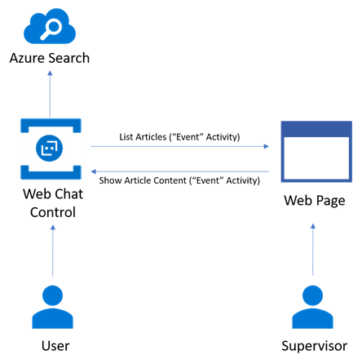](https://github.com/GeekTrainer/help-desk-bot-lab/blob/develop/Node/images/exercise8-diagram.png)

**前提条件**

この演習を完了するには、以下のソフトウェアが必要です。

* [Visual Studio 2017 Community](https://www.visualstudio.com/downloads/) 以上
* [Azure](https://azureinfo.microsoft.com/us-freetrial.html?cr_cc=200744395&wt.mc_id=usdx_evan_events_reg_dev_0_iottour_0_0) サブスクリプション
* [Bot Framework Emulator](https://emulator.botframework.com/) (en-US ロケールで構成されていることを確認してください)
* ローカル開発用 [ngrok](https://ngrok.com/)

**タスク 1: ボットの Web チャット チャネルへの新しいサイトの追加**

1. [Bot Framework ポータル](https://dev.botframework.com/)にサインインします。
2. [My bots]ボタンをクリックし、編集するボットをクリックします。

**注:** この演習では、Bot Framework ポータルにボットが既に登録されていることを前提としています。登録していない場合は、[演習 5](https://github.com/GeekTrainer/help-desk-bot-lab/blob/develop/CSharp/exercise5-Deployment.md) の説明を参照してください。

1. Web チャットチャネルの [編集]([](https://github.com/GeekTrainer/help-desk-bot-lab/blob/develop/CSharp/images/exercise8-edit.png)) リンクをクリックします。開いたウィンドウで [Add new site]をクリックします。サイト名(例:ヘルプ デスク チケット検索) を入力します。

[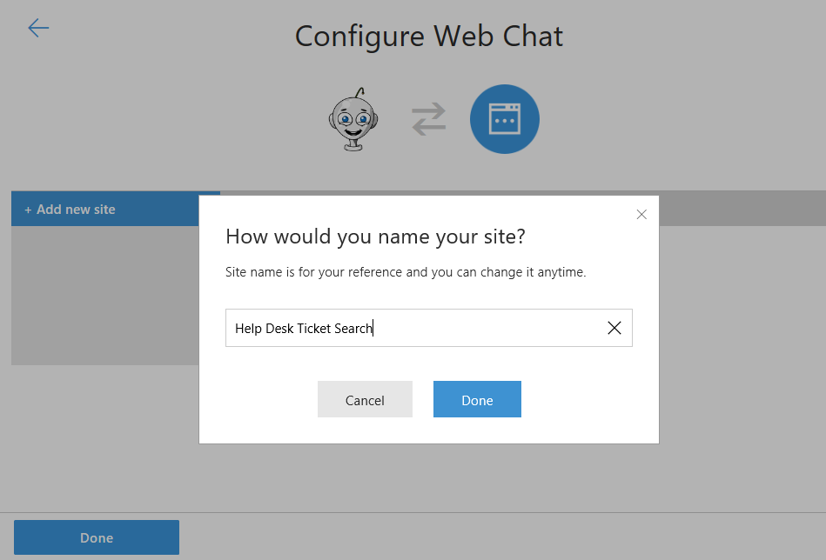](https://github.com/GeekTrainer/help-desk-bot-lab/blob/develop/CSharp/images/exercise8-addnewsite.png)

1. [完了]をクリックすると、次のページが表示されます。**秘密鍵**が 2 つあることに注意してください。後で使用できるように、いずれか 1 つを保存しておきます。[完了]をクリックします。

[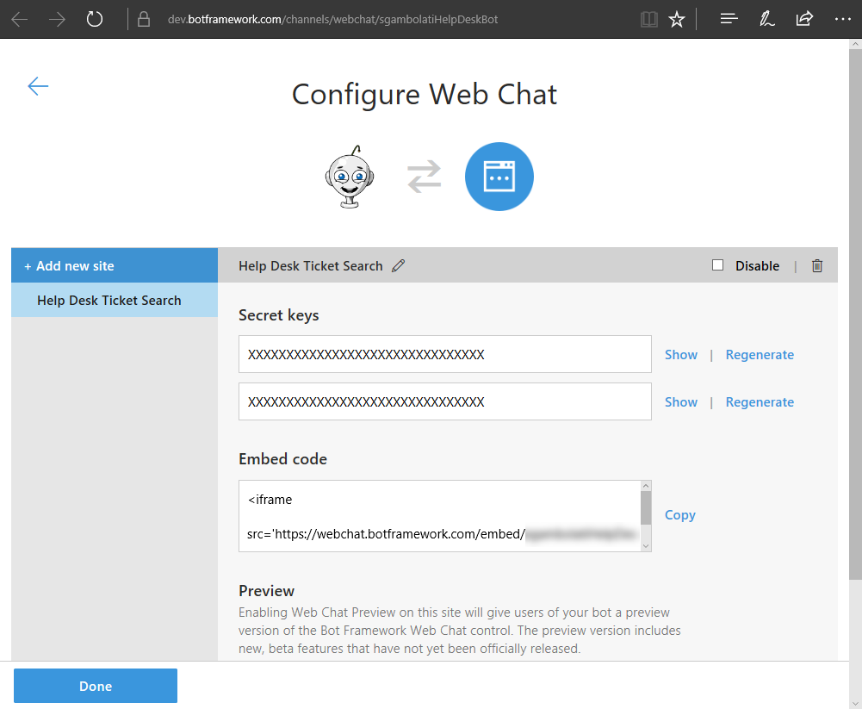](https://github.com/GeekTrainer/help-desk-bot-lab/blob/develop/CSharp/images/exercise8-webchatsecrets.png)

**タスク 2: 埋め込み済み Web チャットによる HTML ページの追加**

このタスクでは、Web Chat コントロールと、ボットに event メッセージを送受信するコードが含まれるアプリに HTML ページを追加します。次に、event アクティビティをボットから Web ページに送信する BackChannel 機能を追加します。

1. 前の演習から得られたアプリを開きます。または、[exercise7-HandOffToHuman](https://github.com/GeekTrainer/help-desk-bot-lab/blob/develop/CSharp/exercise7-HandOffToHuman) フォルダーにあるソリューションを使用することもできます。

**注:** あらかじめ提供しているソリューションを使用する場合は、必ず以下の値を置き換えてください。

* + RootDialog.cs 内の **[LuisModel("{LUISAppID}", "{LUISKey}")]** 属性のプレースホルダーを、自分が使用している LUIS アプリ ID とプログラマティック API キーに置き換えます
  + Web.config 内の **TextAnalyticsApiKey** を、自分が使用している Text Analytics キーに置き換えます (演習 6 で説明しています)。
  + Web.config 内の **AzureSearchAccount**、**AzureSearchIndex**、および **AzureSearchKey** を、自分の Search アカウント、インデックス名、キーに置き換えます (演習 4 で説明しています)。

1. default.htm を [こちらのテンプレート](https://github.com/GeekTrainer/help-desk-bot-lab/blob/develop/assets/exercise8-BackChannel/default.htm)に置き換えます。
2. [botchat.js script element](https://github.com/GeekTrainer/help-desk-bot-lab/blob/develop/assets/exercise8-BackChannel/default.htm#L52)の下に、Web Channel Secret で **DirectLine** オブジェクトを作成する以下のコードを含む、新しいスクリプト要素を追加します。{DIRECTLINE_SECRET} プレースホルダーを、これまでに取得した秘密鍵で置き換え、{BOT_ID} プレースホルダーをボット処理 ID (例: *help-desk-bot*) で置き換えます。
3. <script>
4. var botConnection = new BotChat.DirectLine({
5. secret: '{DIRECTLINE_SECRET}'
6. });
7. var resPanel = document.getElementById('results');
8. BotChat.App({
9. botConnection: botConnection,
10. user: { id: 'WebChatUser' },
11. bot: { id: '{BOT_ID}' },
12. locale: 'en-us',
13. }, document.getElementById('bot'));

</script>

**注:** [オープンソースの Web Chat コントロール](https://github.com/Microsoft/BotFramework-WebChat)は、[Direct Line API](https://docs.botframework.com/en-us/restapi/directline3/#navtitle) を使用してボットと通信を行います。Direct Line API を使用することで、activities をクライアントとボットの間で送受信できます。最も一般的な型のアクティビティは message ですが、その他の型もあります。たとえば、typing 型のアクティビティは、ユーザーが入力していること、またはボットが応答のコンパイル作業中であることを示します。

1. 同じスクリプト要素で、event アクティビティを受信するためのボット アクティビティ リスナーを追加し、記事リストを表示します。

**注:** Web Chat コントロールは、type="event" のアクティビティを自動的に無視します。これにより、ページはボットと、ボットはページと直接通信を行うことができます。

botConnection.activity$

.filter(function (activity) {

return activity.type === 'event' && activity.name === 'searchResults';

})

.subscribe(function (activity) {

updateSearchResults(activity.value)

});

function updateSearchResults(results) {

resPanel.innerHTML = ''; // clear

results.forEach(function (result) {

resPanel.appendChild(createSearchResult(result));

});

}

function createSearchResult(result) {

var el = document.createElement('div');

el.innerHTML = '<h3>' + result.Title + '</h3>' +

'<p>' + result.Text.substring(0, 140) + '...</p>';

return el;

}

**注:** わかりやすくするため、ユーザーとの会話を含む Web Chat コントロールと検索結果は同じページに表示します。ただし、この 2 つはそれぞれ別々に扱うことが理想的です。エージェントが監視と推奨記事の送信ができるように、スーパーバイザー Web サイトには進行中の会話のリストを表示する必要があります。

**タスク 3: ボットを更新して event アクティビティを Web アプリに送信**

このタスクではevent メッセージをボットと送受信する機能を追加します。

1. Dialogs\RootDialog.cs を開きます。searchResults イベントを作成し、送信するSendSearchToBackchannel メソッドを追加します。
2. private async Task SendSearchToBackchannel(IDialogContext context, IMessageActivity activity, string textSearch)
3. {
4. var searchService = new AzureSearchService();
5. var searchResult = await searchService.Search(textSearch);
6. if (searchResult != null && searchResult.Value.Length != 0)
7. {
8. var reply = ((Activity)activity).CreateReply();
9. reply.Type = ActivityTypes.Event;
10. reply.Name = "searchResults";
11. reply.Value = searchResult.Value;
12. await context.PostAsync(reply);
13. }

}

1. 次の using ステートメントを追加します。

using HelpDeskBot.Services;

1. SubmitTicket メソッドを更新して、ボットはチケットの説明を受信すると新しい SendSearchToBackchannel メソッドを呼び出すようにします。messageActivity パラメーターを導入する必要があります。
2. [LuisIntent("SubmitTicket")]
3. public async Task SubmitTicket(IDialogContext context, IAwaitable<IMessageActivity> messageActivity, LuisResult result)
4. {
5. ...
6. await this.EnsureTicket(context);
7. var activity = await messageActivity;
8. await this.SendSearchToBackchannel(context, activity, this.description);

}

**タスク 4: ボットから Web アプリへのバックチャネルのテスト**

1. [実行] ボタンをクリックしてアプリを実行します。
2. *ngrok* をダウンロードした新しいコンソール ウィンドウが開き、そのウィンドウで、ngrok http 3979 -host-header="localhost" と入力します。3979 は、ボットを実行しているポート番号であることに注意してください。別のポート番号を使用している場合は、変更します。次に、転送先の **https** URL も保存しておきます。

[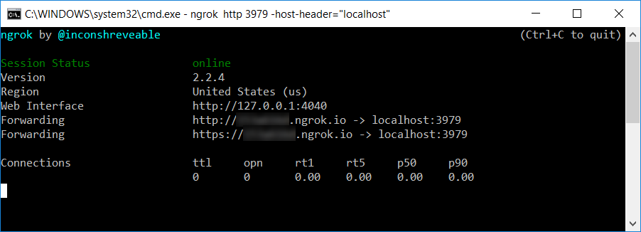](https://github.com/GeekTrainer/help-desk-bot-lab/blob/develop/CSharp/images/exercise8-ngrok.png)

**注:** IIS Express ではどの開発サイトを表示するかを Host ヘッダーを使用して判別するため、-host-header 修飾子を使用する必要があります。詳細については、[こちら](https://ngrok.com/docs#host-header)を参照してください。

1. [Bot Framework ポータル](https://dev.botframework.com/)にサインインします。
2. [My bots]ボタンをクリックし、次に、編集するボットをクリックします。[設定]タブをクリックして、メッセージのエンドポイントURL を *ngrok* から取得した転送先 **https** URL で更新します (/api/messages を忘れずに保持してください)。[変更の保存]ボタンをクリックします。
3. Web ブラウザでボットの URL に移動します (いつもどおり <http://localhost:3979/> です)。Web Chat コントロールで、「I need to reset my password, this is urgent」(急いでパスワードを変更する必要があります) と入力します。入力した説明に応じて、右側に記事リストが表示されるのがわかります。

[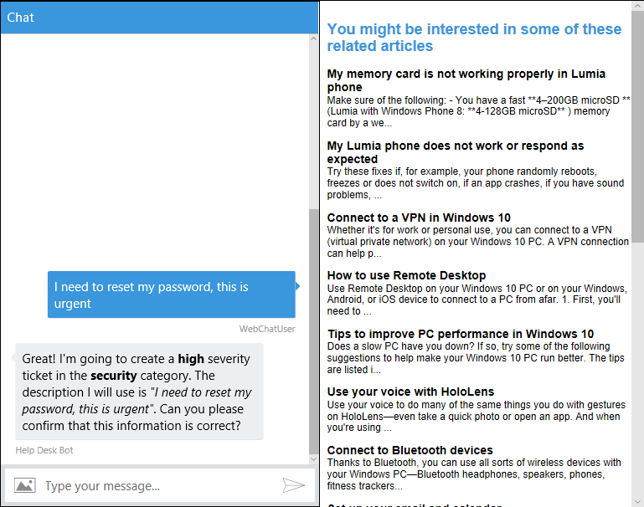](https://github.com/GeekTrainer/help-desk-bot-lab/blob/develop/CSharp/images/exercise8-webchat-articles.png)

**タスク 5: Web ページを更新して event メッセージをボットに送信**

1. default.htm ファイルを開きます。ファイル冒頭の <style> セクションで、[#results h3 selector](https://github.com/GeekTrainer/help-desk-bot-lab/blob/develop/assets/exercise8-BackChannel/default.htm#L25) を次の CSS で置き換えます。
2. #results h3 {
3. margin-top: 0;
4. margin-bottom: 0;
5. cursor: pointer;

}

1. createSearchResult 関数を次のコードで更新します。このコードは、ユーザーが記事のタイトルをクリックすると、event アクティビティをボットにポストします。
2. function createSearchResult(result) {
3. var el = document.createElement('div');
4. el.innerHTML = '<h3>' + result.Title + '</h3>' +
5. '<p>' + result.Text.substring(0, 140) + '...</p>';
6. el.getElementsByTagName('h3')[0]
7. .addEventListener('click', function () {
8. botConnection
9. .postActivity({
10. type: 'event',
11. value: this.textContent.trim(),
12. from: { id: 'user' },
13. name: 'showDetailsOf'
14. })
15. .subscribe(function (id) {
16. console.log('event sent', id);
17. });
18. });
19. return el;

}

**タスク 6: ボットを更新して event アクティビティを受信**

1. Controllers\MessagesController.cs を開き、次の using ステートメントを追加します。
2. using System;

using HelpDeskBot.Services;

1. Post メソッドを以下のコードで更新して、ユーザーが記事のタイトルをクリックすると呼び出される event メッセージを処理します。
2. public async Task<HttpResponseMessage> Post([FromBody]Activity activity)
3. {
4. if (activity.Type == ActivityTypes.Message)
5. {
6. await Conversation.SendAsync(activity, () => new RootDialog());
7. }
8. else if (activity.Type == ActivityTypes.Event)
9. {
10. await this.HandleEventMessage(activity);
11. }
12. else
13. {
14. this.HandleSystemMessage(activity);
15. }
16. var response = Request.CreateResponse(HttpStatusCode.OK);
17. return response;

}

1. 次のコードを追加して、showDetailsOf イベントを処理します。このメソッドは、サポート技術情報で記事のタイトルを検索し、結果を **Web Chat コントロール**でユーザーに送信します。
2. private async Task HandleEventMessage(Activity message)
3. {
4. if (string.Equals(message.Name, "showDetailsOf", StringComparison.InvariantCultureIgnoreCase))
5. {
6. AzureSearchService searchService = new AzureSearchService();
7. var searchResult = await searchService.SearchByTitle(message.Value.ToString());
8. string reply = "Sorry, I could not find that article.";
9. if (searchResult != null && searchResult.Value.Length != 0)
10. {
11. reply = "Maybe you can check this article first: \n\n" + searchResult.Value[0].Text;
12. }
13. // return our reply to the user
14. Activity replyActivity = message.CreateReply(reply);
15. ConnectorClient connector = new ConnectorClient(new Uri(message.ServiceUrl));
16. await connector.Conversations.ReplyToActivityAsync(replyActivity);
17. }

}

**タスク 7: アプリからボットへのバックチャネル メッセージのテスト**

1. [実行] ボタンをクリックしてアプリを実行します。引き続き ngrok が実行中であることを確認します (ngrok http 3979 -host-header="localhost")。
2. Web ブラウザでボットの URL に移動します (いつもどおり <http://localhost:3979/>です)。Web Chat コントロールで、「My computer is not working」(コンピューターが動作していません) と入力します。
3. いずれかの記事のタイトルをクリックすると、Web Chat コントロールに記事のコンテンツが表示されます。

[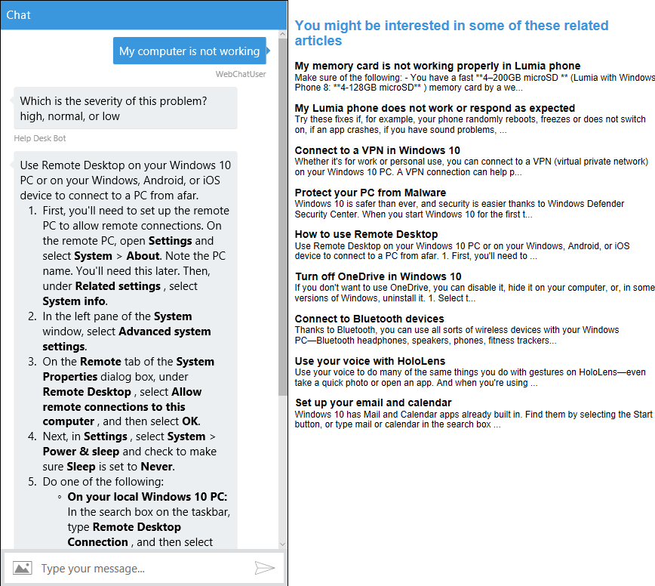](https://github.com/GeekTrainer/help-desk-bot-lab/blob/develop/CSharp/images/exercise8-webchat-articlesdetail.png)